В рамках регионального проекта «ЮИД Дона - территория безопасности региона», который проводится при поддержке Правительства Ростовской области и непосредственном участии региональной ГИБДД на Дону проводится социально-значимая акция «Зимним дорогам - безопасное движение».
«Зимним дорогам –
безопасное движение».
17 января 2023 г. команда ЮПИД "Светофорик" МБДОУ ДС «Космос» провели акцию “ Зимним дорогам - безопасное движение". Ребята раздали памятки родителям и водителям, напомнив, что зимняя дорога бывает опасна.
В ходе акции был разработан план проведения мероприятий с детьми и родителями старшей группы.
Для детей были организованы:
- беседы по темам: «Где должны играть дети», «Зачем нужен светофор?», «Осторожно, дорога!», «Как вести себя на дороге?»; - обыгрывание ситуаций: «Дорога - это опасно!» с применением учебного уголка «Перекрёсток»;
- дидактические игры: «Дорожные знаки в картинках»
Формы взаимодействия с родителями:
- консультации для родителей: «Безопасное катание на горках», «Безопасность детей в наших руках», «Осторожно, зимняя дорога», «Правила дорожные всем нам знать положено»,
- раздача памяток «Осторожно, зимняя дорога».

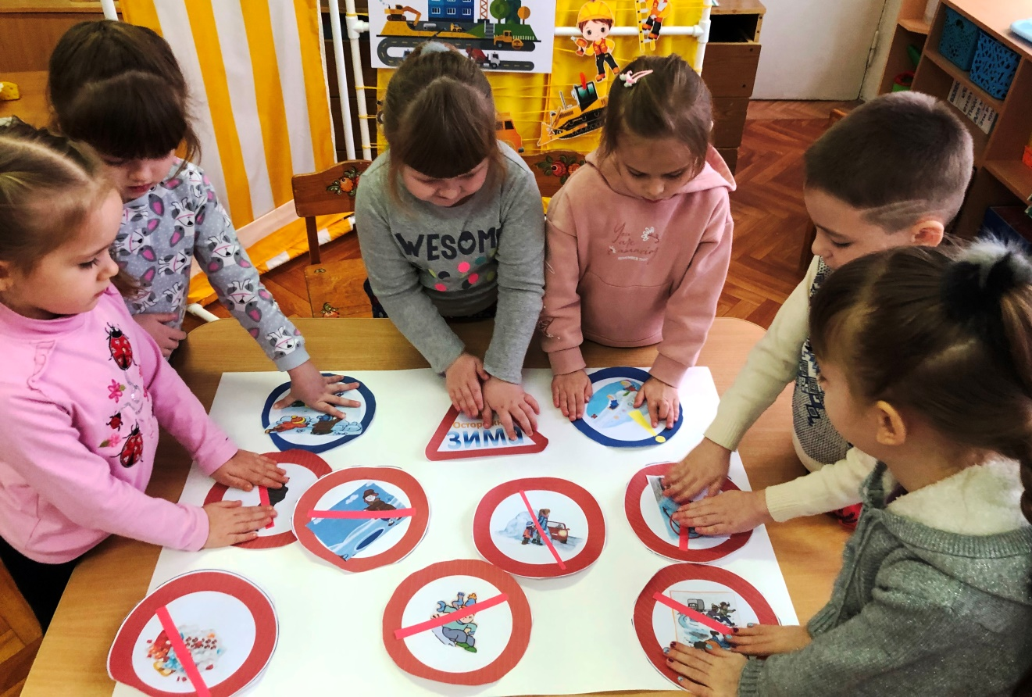

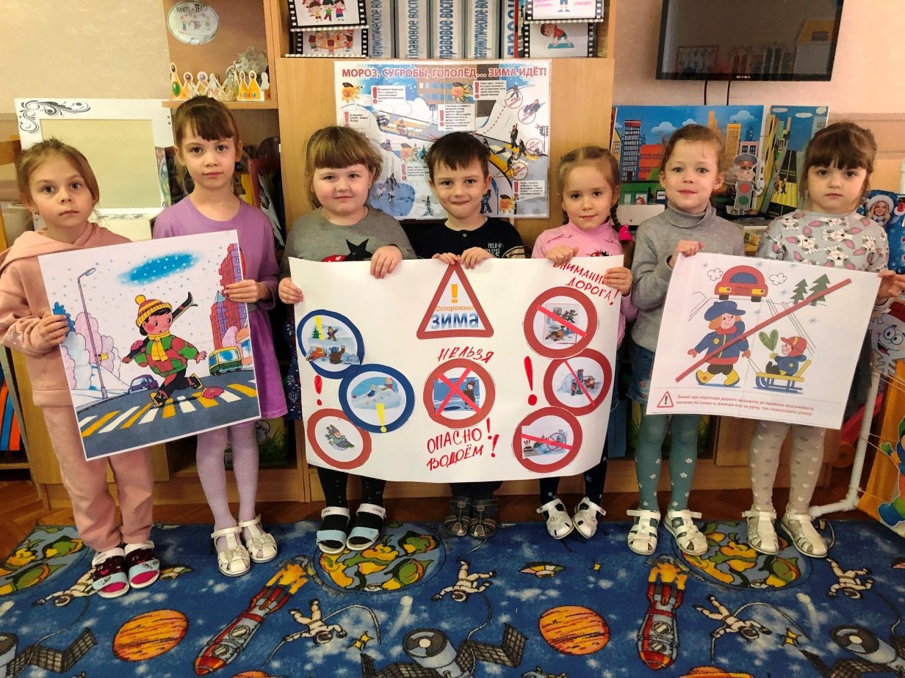

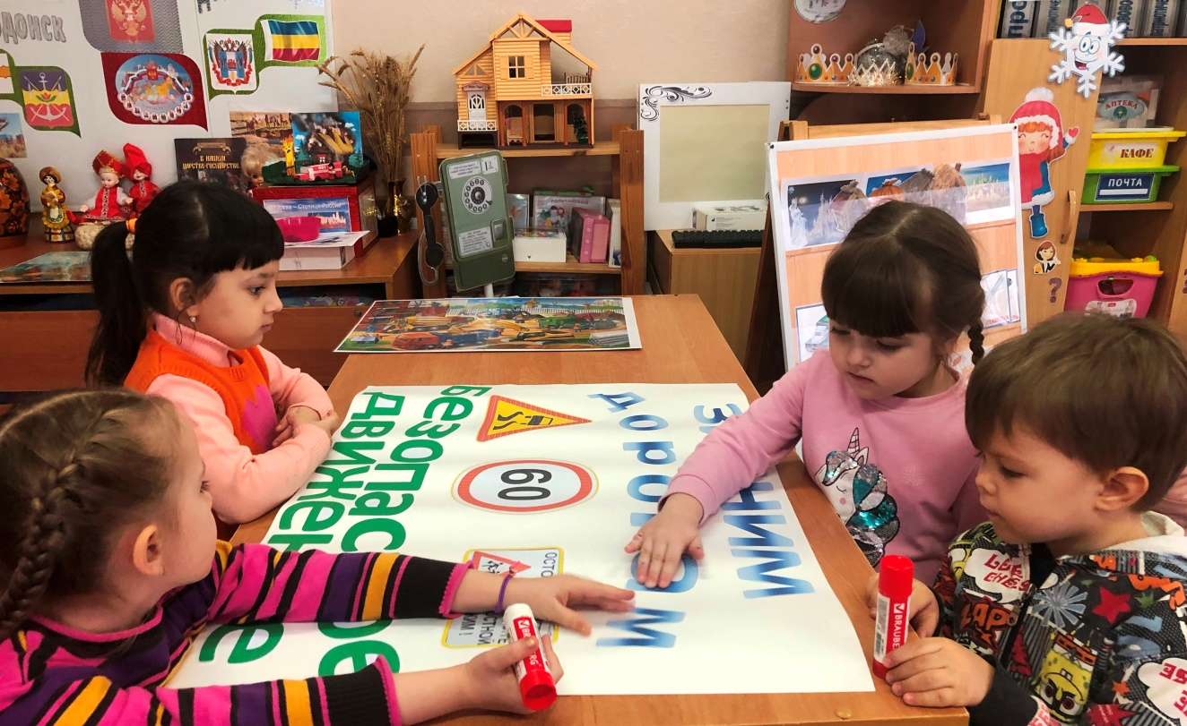

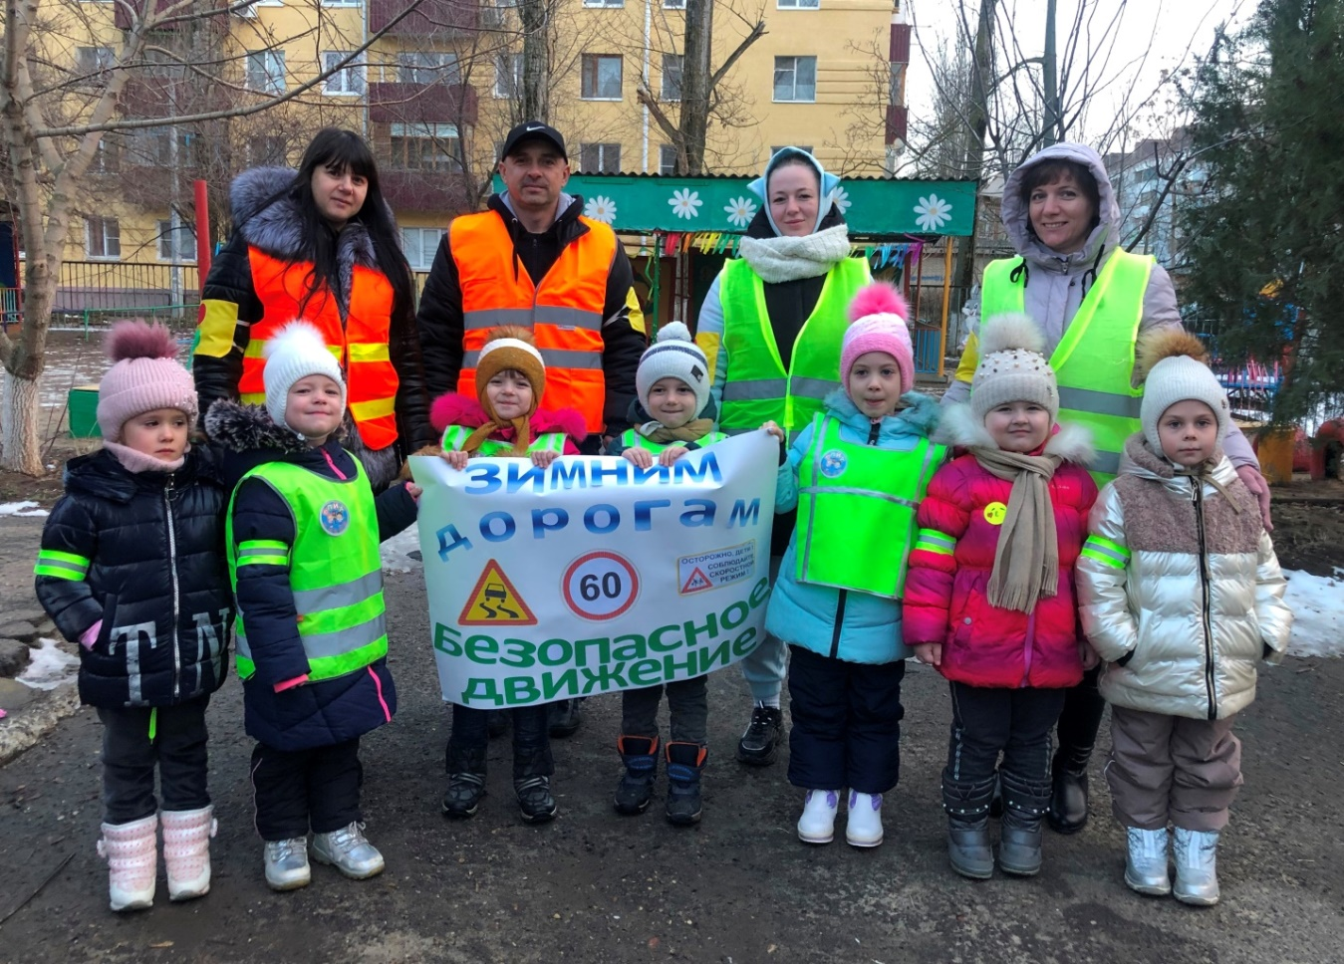
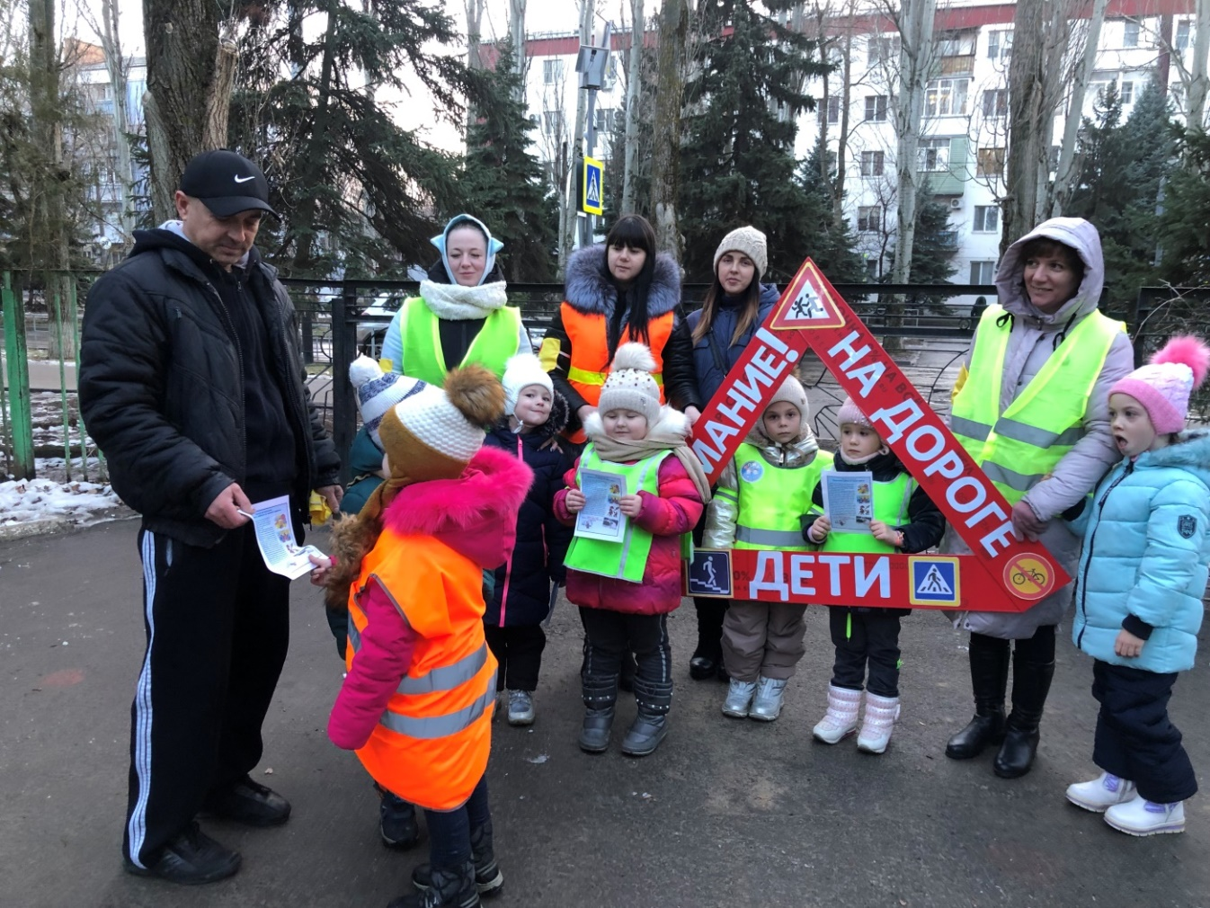

«Дорога не терпит шалости

- наказывает без жалости!»

